Projekt „Sběrný dvůr Horní Planá“

Tento projekt byl zpracován v rámci žádosti o dotaci na základě 41. výzvy OPŽP 2014-2020.
Jedná se o projekt rozšíření sběrného dvora.Stávající sběrný dvůr se z důvodu potřeby obce rozšíří i na vedlejší parcelu. Vybudování sběrného dvora ve městě Horní Planá významně přispěje k rozvoji obce; jeho provoz podpoří stabilizaci spotřeby surovin a uzavření cyklů materiální výroby a spotřeby materiálu v regionu a bude základem pro rozvoj moderního odpadového hospodářství ve městě. Realizací přemístění a modernizací sběrného dvora též dojde k významnému naplnění cílů POH ČR a POH Jihočeského kraje.
Cílem projektu je vybudovat v Horní Plané v návaznosti na přemístění stávajícího nový sběrný dvůr určený ke sběru, výkupu a soustřeďování všech odpadů kategorie O a N od občanů za účelem jejich předání k dalšímu využití, případně odstranění. Ve sběrném dvoře bude prostor pro místo zpětného odběru elektrických a elektronických zařízení.Ve sběrném dvoře bude shromažďován odpad vznikající na správním území města Horní Planá.
Záměrem projektu je stavebně rozšířit a upravit prostory sběrného dvora s umístěním obytné buňky pro obsluhu a umístěním Eko skladu. Dále bude pořízeno vybavení skladovacími nádobami a kontejnery na jednotlivé složky odpadů, lisem na papír a plasty a manipulační technikou-nakladačem. Areál sběrného dvora bude zajištěn kamerovým systémem a zabezpečovacím zařízením, pro obsluhu bude pořízeno počítačové vybavení k evidenci odpadů.

Tento projekt je spolufinancován Evropskou unií - Fondem soudržnosti v rámci Operačního programu Životní prostředí.

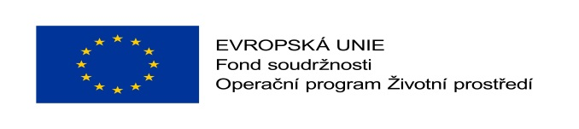

Plakát ke stažení zde: goo.gl/YBd1jy

